O Z N A M

OZNAMUJEME OBČANOM MESTA,

ŽE DOM SMÚTKU NA STAROM CINTORÍNE,

BUDE PO REKONŠTRUKCII OPÄŤ

O T V O R E N Ý

OD 06.04.2021

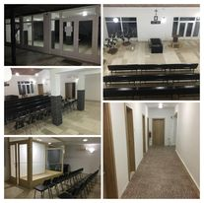
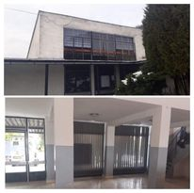

Mgr. Jozef O n d i k
konateľ VPS Snina, s.r.o.

